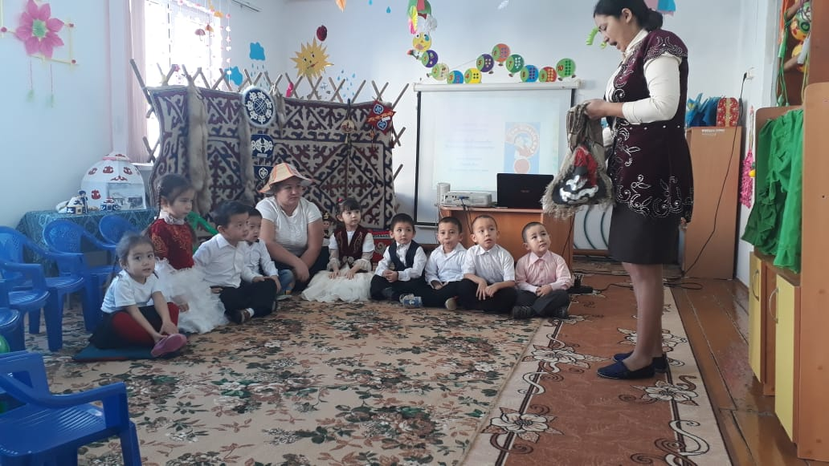 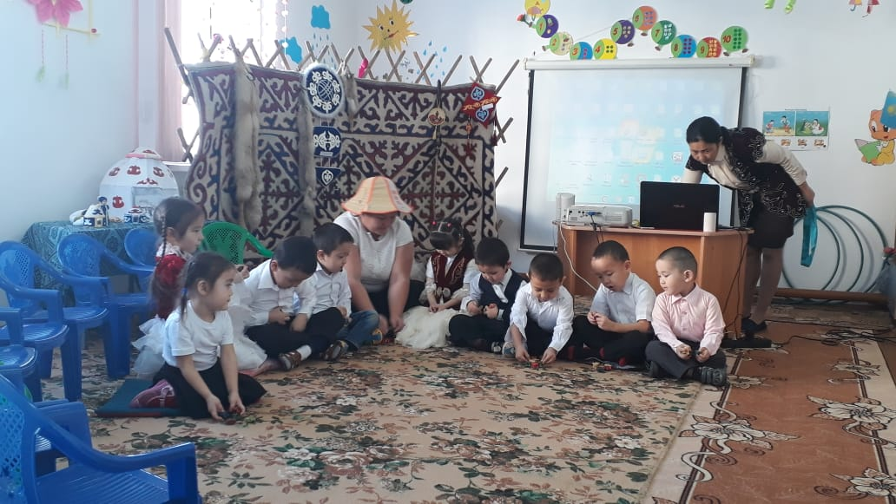 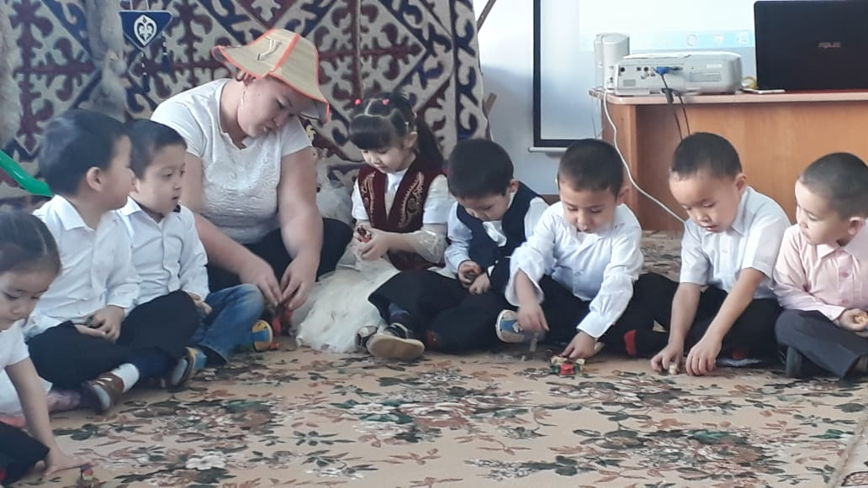 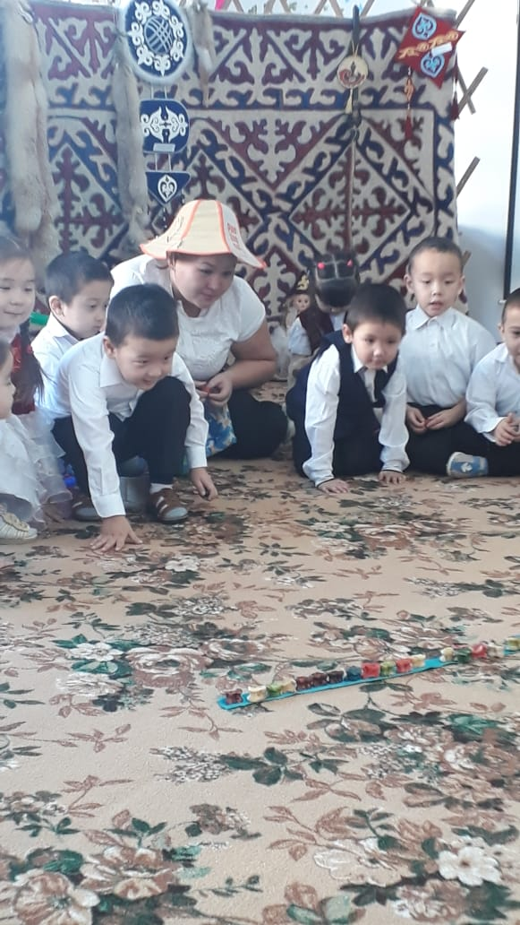

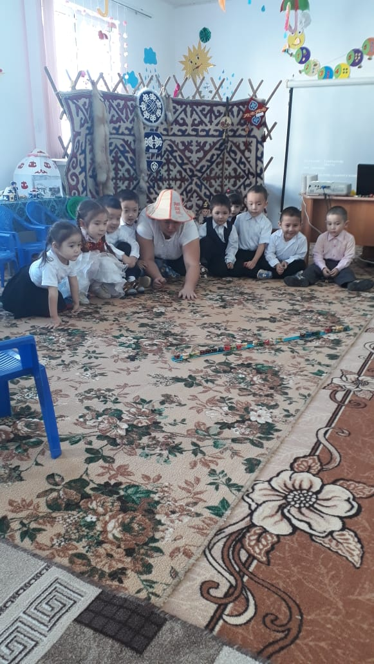

**Атамекен жалпы орта білім беретін «мектеп –балабақша» кешені**

***Тақырыбы :*** ***«Асық ойыны»***

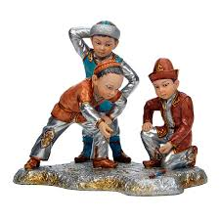

**Тәрбиеші:** Дюсенова У.Б

**2019 оқу жылы**

Тақырыбы: «Асық ойыны ».

Мақсаты: 1. Білімділік мақсаты: ұлттық ойындардың мәнін,мақсатын теориялық және іс жүзінде ұғындыру. 2. Дамытушылық мақсаты: оқушылардың ой — өрісін кеңейту, ауызша сөйлеу мәдениетін дамыту. 3 Тәрбиелік мақсаты: ұлттық ойындар арқылы оқушыларды белсенділікке, тапқырлыққа, дәлдікке, көрегенділікке және күштілікке тәрбиелеу.   
**Мотивациялық-**

**қозғаушылық**

***-Ұйымдастыру.***

Балалар, бүгін бізде ерекше күн, бізге көптеген қонақтар келіп отыр. Олай болса, қонақтармен және бір-бірімізбен амандасып алу үшін «Шаттық шеңберін» құрайық.

Үлкенге де сіз,

Кішіге же сіз.

Баршаңызды құрметтеп,

Бас иеміз біз.

-Енді балалар бір шаңырақ астында тұрып ,ленталар арқылы бір-бірімізге жылы лебіздерімізді білдірейік.

-Қайырлы таң,балалар!

-Балалар шаттық шеңберіне тұрып тақпақтарын айтады.

-Еліміз аман болсын!

-Аспанымыз ашық болсын!

-Нанымыз көп болсын!

-Әке-шешеміз аман болсын!

-Бәріміз тату-тәтті дос болайық!

Жарайсыңдар балалалар олай болса орындыққа отырайық , ұйымдастырылған оқу қызметін бастайық .

**Ғажайып сәт**

Дымбілмес келеді. Балалар мен қонақтармен амандасады. Балалар мен сіздерге келе жатқанда мына дорбаны тауып алдым , мына дорба қалай аталатынын ,оның ішінде не барында білмеймін ,әйтеуір көтерсем бірдеме шытырлайды.Балалар маған көмектесесіздерме?

**Балалар**: Көмектесуге қуана келіседі.

**Дымбілмес:** Олай болса балалар мына дорба қалай аталады?

**Балалар**:Қоржын

**Дымбілмес:** Жарайсындар .Қоржынның ішінде не бар екен білгілерің келеме?

**Балалар:** иә

**Дымілмес:** Олай болса мен сендерге көрсетейн.Мынау не?

**Балалар:** Асық екенін айтады.

**Дымбілмес :** Фу мынаны нағыламын лақтырып тастайын.

**Тәрбиеші:** Жоқ Дымбілмес онымен ойын ойнауға болады. Ұлттық ойынымыз «Асық» , «Ханталапай» деген ойындар ойнауға болады.Бұл қойдың артқы аяғының асық жілігінен алынады . Оларды алып тазалап кептіріп бұрында аталарымыз осы асықтармен ойнаған.

Асықпен Асық ату , ханталапай ойынын бұрында аталарымыз үлкенен кішіге дейін,кішіден қазір балабақшаларда ойнатылады ,бұл ойын жас талғамайды.Біз мектепке бармай тұрып осы ойындарды үйреніп алсақ алғыр,зерек ,ақылды болып өсесіңдер. Тақтаға назарларын аудару. Асық туралы мағлұмат беріп кету.

Макал айту

Ашу дұшпан,

Ақыл дос

Ақылыңа ақыл қос түптеп келгенде балалар ойын арқылы тәрбиелі болуға үйретеді.

Балалр мына қоржынның қандай түстерді айтып беріңдерші?

**Балалар :** түстерді айтады.

**Тәрбиеші:**

Мында асық келіңдер,

Сұрақтарға жауап беріңдер.

Ойын: «Кім жылдам?»ойнату

Ойының шарты қоржындағы асықтардың түстерін үш тілде айтқызу . Балалардың тілдерін жаттықтыру.

Жарайсыңдар балалар олай болса «Ханталапай» ойынын ойнайық . Ойын шартымен таныстыру.

Талапай ау талапай,

Табылды ойын алақай

Ханды ұста балақай –дегенде қоржындағы асықтар шашылады. Барлығы асықтарды бөліп алады , ішіндегі ханды қай бала алса сол бала ойынды бастайды. Асыққа тигізбесе сұрақ қойылады ,сұраққа жауап берсе ойыннды жалғасырады.

**Балалар:** ойынға кіріседі.

**Дымбілмес:** Мен отыра жалығып кеттім, менде ойнайыншы?

**Тәрбиеші :** Дымбілмес ойынды бастамай тұрып бір сергіп алайық сосын ойын ойнаймыз.

**Дымбілмес:** Жарайды

**Тәрбиеші :** Олай болса қанекей баріміз би билейік.

**Би :«**қара жорға»

**Тәрбиеші:** жарайсындар енді сергіп алсақ ,ойынды жалғастырайық.

**Дымбілмес :** Менің кетуім керек ,балалар сіздер көп нәрсені біледі екенсіздер, сіздерге рахмет сіздердің арқаларында ойынды үйреніп алдым. Осы ойынды меніңде сіздер сияқты достарым көп мен соларғада үйретейін оларда біліп жүрсін.

**Тәрбиеші:** Дымбілмес көрдіңғой біздің балабақшаның балалры қандай ақылды екенін , білмеген нәрсеңді біздің бүлдіршіндерден сұрауыңа болады.

**Дымбілмес:** Жарайды

**Тәрбиеші :**Саубол бізге келіп тұр .Жарайсындар балалар.

Біздерге кім келді?

Біздер қандай ойын ойнадық?

Қандай тағы ұлттық ойындарды білесіңдер?

Осымен біздің ұйымдастырылған оқу әс ірекетіміз аяқталды.Сау болыңыздар.